Especificação de Requisitos de Software

para

Web3/Blockchain – Traceabilidade de produção

**Preparado por:**

**Bruno Dylan Pinto Ferreira**

**Gonçalo André Fontes Oliveira**

**Jorge Miguel Fernandes Correia**

**Luís Borges Sousa**

**Nuno de Figueiredo Brito e Castro**

**LDS2223_03**

**24/01/2023**

**Tabela de Conteúdos**

**1. Introdução**1

1.1 Propósito 1

1.2 Convenções de documentos 1

1.3 Público alvo e sugestões de leitura2

1.4 Âmbito do projeto 2

**2. Descrição geral**4

2.1 Perspetiva do projeto 4

2.2 Funções do projeto 4

2.3 Classes e Características do utilizador 5

2.4 Ambiente operativo 5

2.5 Restrições de Design e Implementação 5

**3. Requisitos da Interface Externa**7

3.1 Interfaces do Utilizador 8

3.2 Interfaces de Hardware 8

3.3 Interfaces de Software 8

3.4 Interface de Comunicação 8

**4. User Story**9

4.1 Criar lotes 9

4.2 Visualizar lotes 9

4.3 Atualizar lotes 9

4.4 Cancelar lotes 9

4.5 Criar gestores 9

4.6 Remover gestores 9

4.7 Registar fornecedores9

**5. Outros Requisitos Não Funcionais**10

5.1 Requisitos de Performance 10

5.2 Requisitos de Proteção 10

5.3 Requisitos de Segurança 10

5.4 Atributos de Qualidade de Software 11

5.5 Regras de Negócio 12

**6. Outros Requisitos**13

# Introdução

## Propósito

No âmbito da disciplina de Laboratório de Desenvolvimento de Software, foi proposto o desenvolvimento de um projeto relacionado com a traçabilidade de produção com integração na blockchain.

Este projeto permite gerir a rastreabilidade de lotes e é uma plataforma que utiliza tecnologias de smart contract e NFTs (tokens não fungíveis) para rastrear e garantir a autenticidade de produtos em diferentes etapas da cadeia de suprimentos.

A plataforma permite que os utilizadores registem informações sobre os lotes de produtos, incluindo informações sobre a origem, data de fabricação e localização atual, bem como outras informações relevantes. Essas informações são armazenadas de forma segura e imutável no blockchain, garantindo que sejam confiáveis e acessíveis a qualquer pessoa com permissão para visualizá-las.

Além disso, a plataforma permite que os utilizadores criem NFTs para representar cada lote de produtos, o que os torna fáceis de identificar e rastrear. Esses NFTs também podem ser usados como prova de autenticidade e propriedade, o que é especialmente útil para produtos de alto valor ou que requerem certificação.

O escopo desta SRS (Especificação de Requisitos de Software) é cobrir todos os aspectos da plataforma de rastreabilidade de lotes, incluindo a sua funcionalidade, segurança, usabilidade e desempenho.

## Convenções de documentos

A SRS para este projeto de rastreabilidade de produção com integração na blockchain foi escrita seguindo as convenções tipográficas padrão, como a utilização de fonte Porto Sans tamanho 12 e destaques em negrito para títulos e subseções. Além disso, foi assumido que as prioridades para os requisitos de alto nível são herdadas pelos requisitos detalhados, e cada declaração de requisito possui sua própria prioridade específica. O objetivo desta SRS é fornecer uma descrição completa da funcionalidade, segurança, usabilidade e desempenho da plataforma de rastreabilidade de lotes, incluindo a gestão de informações sobre lotes de produtos usando tecnologias de smart contract e NFTs.

## Público-alvo e sugestões de leitura

O público-alvo desta SRS inclui desenvolvedores, gerentes de projetos e equipas de negócios envolvidas no desenvolvimento e implementação da plataforma de rastreabilidade de lotes. Ele também pode ser útil para empresas e indústrias que desejam implementar a rastreabilidade de lotes e garantir a autenticidade de seus produtos ao longo da cadeia de suprimentos. A SRS fornece uma compreensão clara dos requisitos e funcionalidades da plataforma, ajudando essas equipes a garantir que a plataforma atenda às necessidades específicas de seus utilizadores e indústrias.

## Âmbito do projeto

Este projeto dispõe características que outros produtos com a mesma finalidade não oferecem, visto que dá uso à blockchain tendo como principais benefícios os seguintes:

**Imutabilidade:** A característica mais importante da blockchain é sua imutabilidade, ou seja, os dados registados nunca podem ser alterados ou apagados. Isso garante que os registos dos componentes utilizados na produção de um produto sejam confiáveis e possam ser verificados a qualquer momento.

**Transparência:** Ao utilizar a blockchain, todas as informações registadas são disponibilizadas publicamente e podem ser verificadas por qualquer pessoa. Isso garante transparência e confiança para os clientes, pois eles podem verificar a origem dos componentes usados na fabricação do seu produto.

**Segurança:** A blockchain é altamente segura devido a sua natureza descentralizada e a criptografia usada para proteger os dados. Isso garante que os registos dos componentes usados na produção do produto sejam seguros e protegidos contra fraudes.

**Automatização:** Como a blockchain é baseada em tecnologia de computação, pode ser preparado para automatizar certos processos, como a verificação da conformidade com regulamentos e a realização de pagamentos. Isso pode aumentar a eficiência do processo de produção e reduzir os custos.

**Rastreabilidade:** Com a blockchain, é possível rastrear os componentes usados na produção do produto através de todo o seu ciclo de vida, desde a origem até ao transporte. Isso garante que todos os estados e locais por onde os lotes estiveram sejam registados e visíveis.

Ao utilizar a blockchain foi também dado o uso de smart contracts que também traz outros benefícios como:

**Confiabilidade:** os smart contracts são baseados em regras pré-estabelecidas e só são executados quando as condições especificadas são atendidas. Isso garante que as transações sejam confiáveis e precisas.

**Redução de riscos:** os smart contracts permitem a automação de processos e a eliminação de intermediários, o que significa que há menos margem para erros humanos e menos riscos de fraudes.

**Escalabilidade:** os smart contracts podem ser usados para automatizar processos em grande escala, o que significa que eles podem ser escaláveis e adaptáveis às necessidades crescentes da indústria.

# 

# Descrição geral

## Perspetiva do projeto

Este SRS especifica um novo produto independente, desenvolvido como parte da disciplina de Laboratório de Desenvolvimento de Software, que visa gerir a rastreabilidade de lotes de produção com integração na blockchain. A plataforma utiliza tecnologias de smart contract e NFTs para rastrear e garantir a autenticidade de produtos em diferentes etapas da cadeia de suprimentos.

Não há nenhum sistema existente sendo substituído por este, mas ele pode ser utilizado como uma adição à cadeia de suprimentos existente para garantir a rastreabilidade e autenticidade dos produtos e garantir aos clientes das organizações aderentes ao software que as informações do seu lote não foram alteradas.

Este produto é uma parte de um sistema maior, o sistema de cadeia de suprimentos, e sua funcionalidade está conectada com o sistema maior através de interfaces, tais como a entrada de dados de lote de produtos e a visualização de informações de rastreabilidade. Uma representação gráfica simples do sistema maior mostrando as principais componentes, conexões entre subsistemas e interfaces externas pode ser útil para entender melhor a relação entre o sistema maior e este produto específico.

## Funções do projeto

* Gerir a rastreabilidade de lotes de produtos
* Utilizar tecnologías de smart contract e NFTs para rastrear e garantir a autenticidade de produtos em diferentes etapas da cadeia de suprimentos
* Permitir que os utilizadores registem informações sobre os lotes de produtos, incluindo informações sobre a origem, data de fabricação e localização atual, bem como outras informações relevantes
* Armazenar de forma segura e imutável no blockchain, garantindo que sejam confiáveis e acessíveis a qualquer pessoa com permissão para visualizá-las
* Permitir que os utilizadores criem NFTs para representar cada lote de produtos, o que os torna fáceis de identificar e rastrear
* utilizar os NFTs como prova de autenticidade e propriedade, especialmente útil para produtos de alto valor ou que requerem certificação
* Cobrir todos os aspectos da plataforma de rastreabilidade de lotes, incluindo a sua funcionalidade, segurança, usabilidade e desempenho.
* Permitir que as organizações além de gerir de forma mais fácil e eficaz os seus lotes em produção possam também gerir os seus clientes.

## Classes e Características do utilizador

A solução baseada em blockchain proposta para rastrear e garantir a imutabilidade dos dados relacionados aos componentes utilizados na produção de produtos tem várias classes de utilizadores, cada uma com suas próprias características e requisitos. Algumas das classes de utilizadores que se espera utilizar este produto incluem:

**Organizações:** utilizadores que são responsáveis ​​pela produção de produtos e serão os principais utilizadores da solução. Eles precisam de uma interface fácil de utilizar e acesso completo às funcionalidades do produto para registar os componentes usados ​​em todo o processo de produção.

**Transportadores:** São responsáveis ​​pelo transporte dos lotes de produtos produzidos para registar o estado da entrega e o transporte dos lotes.

**Clientes:** São os consumidores finais dos produtos e precisam de acesso à solução para verificar a origem e histórico dos componentes usados ​​na fabricação dos produtos.

Entre essas classes de utilizadores, os fabricantes de produtos são considerados os mais importantes para satisfazer, pois são os principais utilizadores da solução e precisam de uma interface fácil de utilizar e acesso completo às funcionalidades do produto para registar os componentes usados ​​em todo o processo de produção. Os clientes também são considerados importantes, pois precisam de acesso à solução para verificar a origem e histórico dos componentes usados ​​na fabricação.

## Ambiente operativo

* sistema deve suportar vários tipos de dispositivos, como computadores, tablets e smartphones.
* sistema deve ser compatível com qualquer sistema operativo.

## Restrições de Design e Implementação

Para o desenvolvimento do projeto, irá ser tido em conta as seguintes restrições:

**Backend:**

* Será utilizada a framework .NET Core com C#.

**Frontend:**

* Será utilizada a framework React com Typescript.
* A integração entre o frontend e o backend será feita através do react-query.
* Para a elaboração dos layouts, será utilizada a biblioteca Tailwind UI.

**Base de dados:**

* A base de dados deve ser construída utilizando o Microsoft SQL Server.

**Linguagem:**

* Uma vez que o objetivo será que a aplicação seja utilizada a nível internacional, a linguagem utilizada irá ser o Inglês, uma vez que se trata da língua internacional.

A comunicação entre o frontend e o backend deverá ser realizada através de requisições REST.

O smart contract deverá ser publicado na Binance.

# Requisitos da Interface Externa

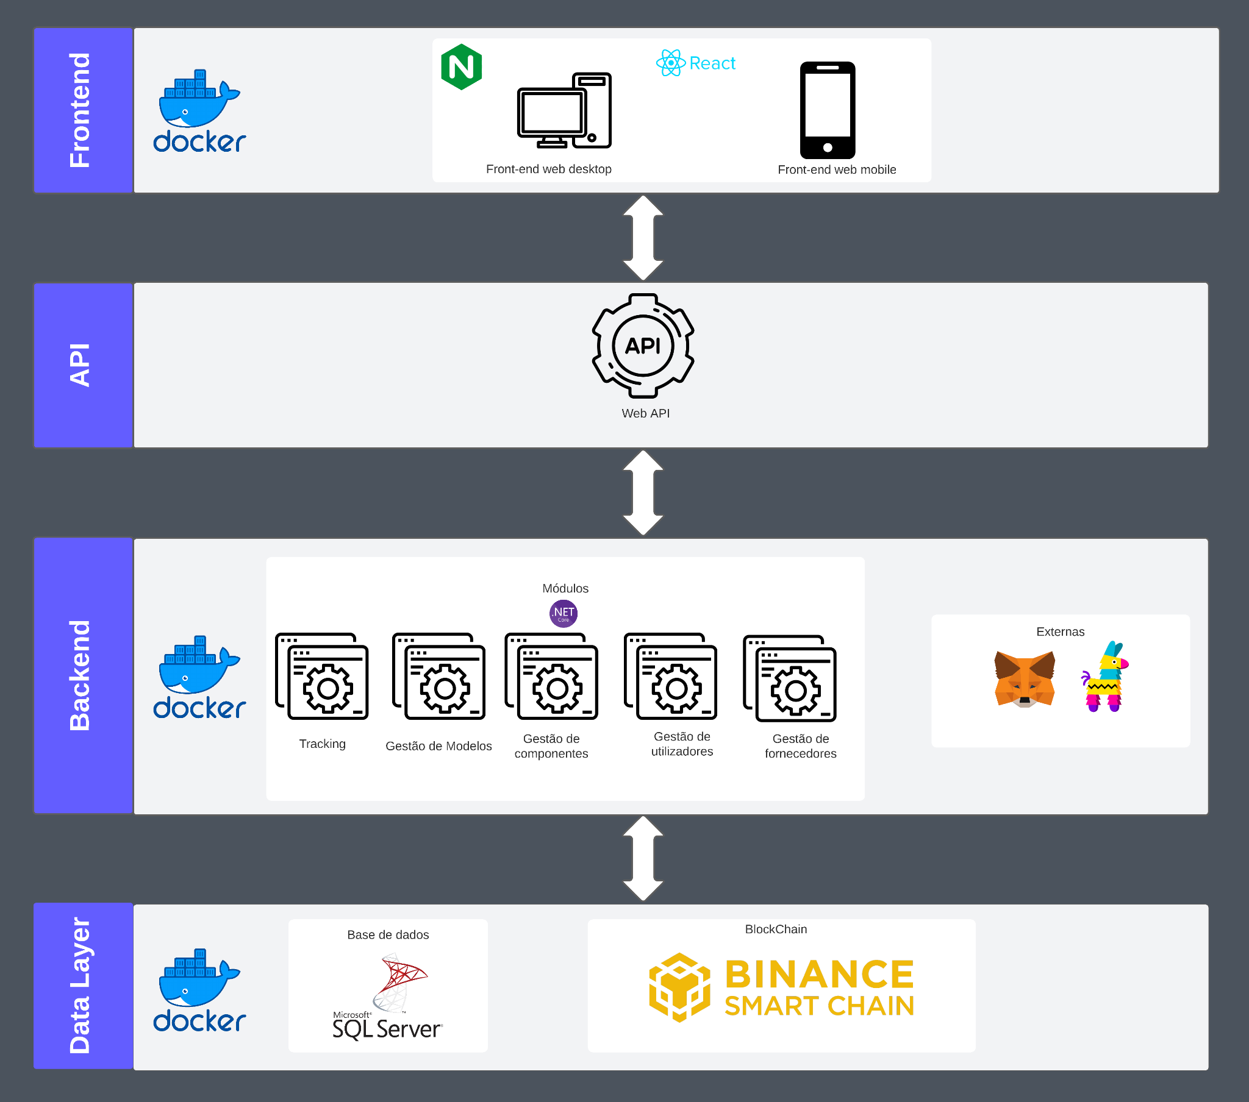

## Interfaces do Utilizador

A interface do utilizador para o nosso projeto de rastreabilidade de produção com integração na blockchain foi cuidadosamente projetada para garantir uma experiência intuitiva e fácil de utilizar para os utilizadores finais. O layout da tela segue os padrões de design de UI modernos, incluindo uma navegação clara, intuitiva e fácil de utilizar para proporcionar uma melhor experiência aos utilizadores finais.

Através do link fornecido, temos uma amostra das telas que compõem a UI, incluindo a screen de login, screen de registo, screen de perfil, screen de administrador, screen a de lotes e screen de visualização de lotes. Cada screen foi projetada para atender a uma tarefa específica e contém botões e funções relevantes para a tarefa.

Para a realização destes modelos utilizamos a ferramenta Figma e podem ser acedidos através do seguinte link:

<https://www.figma.com/file/mpd1GtTeCONk8l4bhU4Bo3/LDS-2022%2F2023?node-id=192%3A2131&t=wNMVrqOXZAhWajbC-0>

## Interfaces de Hardware

O sistema desenvolvido deve facilitar a utilização em diversos dispositivos de hardware, nomeadamente computadores, tablets e telemóveis.

## Interfaces de Software

* sistema deve ser compatível com qualquer sistema operativo.
* sistema deve conectar-se à base de dados Microsoft SQL Server.
* backend do sistema deve ser desenvolvido utilizando a tecnologia .net core.
* frontend do sistema deve ser desenvolvido utilizando o framework React.
* sistema deve integrar-se com a Binance para realizar o registo de informações na blockchain.
* sistema deve integrar-se com o Pinata para realizar a publicação de NFTs na blockchain.
* sistema deve permitir a autenticação através do MetaMask.

## Interface de Comunicação

O sistema deve suportar o uso do protocolo REST (Representational State Transfer) para permitir a comunicação com outros sistemas e dispositivos através de requisições HTTP e respostas em formato JSON.

# User Story

## Criar lotes

**Como um** gestor ou admin,

**eu quero** criar um lote usando blockchain,

**para assim** poder começar a trabalhar nesse lote garantindo que os dados não sejam alterados.

## Visualizar lotes

**Como um** cliente,

**eu quero** visualizar o lote,

**para assim** ver em que fase ele se situa.

## Atualizar lotes

**Como um** gestor ou admin,

**eu quero** atualizar o lote,

**para assim** atualizar o estado do lote.

## Cancelar lotes

**Como um** admin,

**eu quero** cancelar um lote,

**para assim** registar o cancelamento de um lote.

## Criar gestores

**Como um** admin,

**eu quero** registar um novo gestor,

**para assim** atualizar os meus gestores.

## Remover gestores

**Como um** admin,

**eu quero** remover um novo gestor,

**para assim** atualizar os meus gestores.

## Registar fornecedores

**Como um** gestor ou admin,

**eu quero** registar um novo fornecedor,

**para assim** ter novos fornecedores.

# Outros Requisitos Não Funcionais

## Requisitos de Performance

* sistema deve responder a solicitações de utilizador dentro de menos de 10 segundos por requisição.
* sistema deve suportar no mínimo 100 utilizadores simultâneos.
* sistema deve ser escalável, ou seja, deve ser capaz de lidar com um aumento no volume de dados ou utilizadores sem comprometer o desempenho.
* sistema deve ter uma taxa de disponibilidade de no mínimo 99,99%
* sistema deve ser capaz de lidar com grandes volumes de dados e consultas complexas sem comprometer a performance.
* sistema deve manter um desempenho consistente sob carga de trabalho variável.
* sistema deve fornecer métricas de desempenho claras e fáceis de entender para monitorar e otimizar o desempenho.

## Requisitos de Proteção

* sistema deve criptografar todos os dados confidenciais, incluindo informações de cartão de crédito e senhas, para garantir que esses dados não possam ser intercetados ou acedidos ​​por terceiros não autorizados.
* sistema deve ter medidas de proteção contra vazamento de dados, como a implementação de políticas de segurança de rede e a configuração de permissões de acesso a dados.
* sistema deve ser projetado para resistir a ataques comuns, como negação de serviço (DoS) e injeção de SQL, para garantir a disponibilidade e integridade dos dados.

## Requisitos de Segurança

* sistema deve ter mecanismos de autenticação forte, como senhas criptografadas ou autenticação de dois fatores, para garantir que somente utilizadores autorizados possam acessar o sistema.
* sistema deve implementar medidas de segurança para proteger contra ataques externos, como firewalls e deteção de intrusão.
* sistema deve ter mecanismos de monitoramento e auditoria para rastrear e registar todas as ações de utilizadores no sistema.
* Os endpoints devem estar protegidos por um token (Bearer Token)

## 

## Atributos de Qualidade de Software

Para este projeto de rastreamento e garantia de imutabilidade dos dados relacionados aos componentes utilizados em produção, alguns dos atributos de qualidade de software mais importantes incluem:

* **Confiabilidade:** a solução deve ser capaz de funcionar de maneira consistente e precisa, sem falhas frequentes ou erros críticos. Isso é fundamental para garantir a integridade dos dados e a confiança dos utilizadores.
* **Facilidade de uso:** a solução deve ser fácil de utilizar e entender para todos os utilizadores, independentemente da sua experiência técnica. Isso é fundamental para garantir que todos os utilizadores possam utilizar a solução com eficiência.
* **Segurança:** a solução deve ser segura e proteger os dados contra acesso não autorizado ou fraudes. Isso é fundamental para garantir a confidencialidade e a privacidade dos dados.
* **Escalabilidade:** a solução deve ser escalável e capaz de lidar com volumes crescentes de dados e utilizadores. Isso é fundamental para garantir que a solução possa crescer e adaptar-se às necessidades do negócio.
* **Integridade de dados:** a solução deve garantir a integridade dos dados registados, garantindo que os dados não sejam alterados ou corrompidos.
* **Desempenho:** a solução deve ser rápida e eficiente, com baixos tempos de resposta e processamento de dados.
* **Interoperabilidade:** a solução deve ser capaz de se integrar com outras aplicações existentes, como sistemas de gestão de transporte e sistemas de gestão de produção.

## 

## Regras de Negócio

* **Administrador** - Possui capacidade de visualizar e bloquear utilizadores e empresas.

* **Proprietário** - Possui capacidade de visualizar, criar, editar e cancelar lotes e seus respetivos componentes.

* **Gestor** - Possui capacidade de visualizar e editar lotes e seus respetivos componentes.

* **Utilizador** - Possui capacidade de visualizar os lotes aos quais é cliente.

Quando criado um lote ou quando alterado o progresso dele deve ser registado na blockchain, com fins de garantir imutabilidade da informação.

# Outros Requisitos

## Apêndice A: Glossário

* SRS - Software Requirements Specification
* NFT - Non-Fungible Token
* HTTP - Hypertext Transfer Protocol
* JSON - JavaScript Object Notation
* REST - Representational State Transfer
* UI - User Interface
* DoS - Denial of Service
* SQL - Structured Query Language

## Apêndice B: Modelos de Análise

Os links fornecidos apontam para informações sobre o smart contract, a base de dados, o design da aplicação e a arquitetura do sistema:

* Link para o diagrama de dados da base dados: <https://gitlab.estg.ipp.pt/LDS2223_03/lds2223_03/-/wikis/Base-de-dados>
* Link para os mockups da aplicação: <https://www.figma.com/file/mpd1GtTeCONk8l4bhU4Bo3/LDS-2022%2F2023?node-id=192%3A2131&t=wNMVrqOXZAhWajbC-0>
* Link para a Arquitetura do sistema: <https://gitlab.estg.ipp.pt/LDS2223_03/lds2223_03/-/wikis/Arquitetura-do-Sistema>
* Link do smart contract:

<https://testnet.bscscan.com/address/0xcf818141c99dbc1f1601ed7904ac086d8425f41c>

## Apêndice C: Lista a ser determinada

Lista de funcionalidades que ficaram por fazer:

* Finalizar a funcionalidade de alterar o estado de um lote;
* Finalização da edição de um modelo;
* Alteração do modelo para ser genérico visto que de momento apenas funciona para sapatos;
* Algumas funcionalidades da gestão de clientes;
* Gestão de organizações;